Отчет о выполнении
практической работы 7
Выполнил студент группы ИП-23-3 Каменский Илья

Цель и исходные материалы
Цель работы — обновлять каталог при изменении элементов управления, искать товары по названию и описанию и отбирать их по категории. Работа выполнена на основе проекта WonderShoes из ПР6 по документам 2034_000–2040_000.

Обновление списка товаров
При открытии каталога вызывается RefreshList. Этот метод очищает панель, получает товары и создаёт карточки. ClearProducts удаляет старые элементы из панели и вызывает Dispose для каждой карточки. Это освобождает загруженные фотографии при повторном поиске.
Изменение категории или текста поиска вызывает RefreshList. Радиокнопка вызывает его, когда становится выбранной. Так переключение между «Меньше» и «Больше» даёт одно обновление. В Rider проверены остановки при загрузке и после действий со всеми четырьмя элементами (рисунок 1).
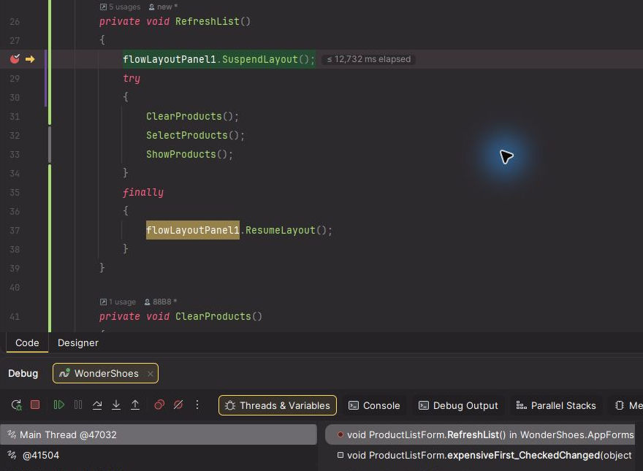
Рисунок 1. Вызов RefreshList после выбора «Больше» в отладчике
В ПР7 переключатели цены служат источником событий. Состояние cheapFirst считывается в SelectProducts. Правило сортировки по цене в документах этой работы не задано.

Поиск и фильтр по категории
SelectProducts строит IQueryable из размеров с положительным остатком и применяет Distinct к товарам. После Trim непустой текст образует шаблон LIKE. Совпадения ищутся в ProductName или Description. При выборе конкретной категории добавляется условие по Category. Оба условия выполняются в SQL Server при одном вызове ToList (рисунок 2).
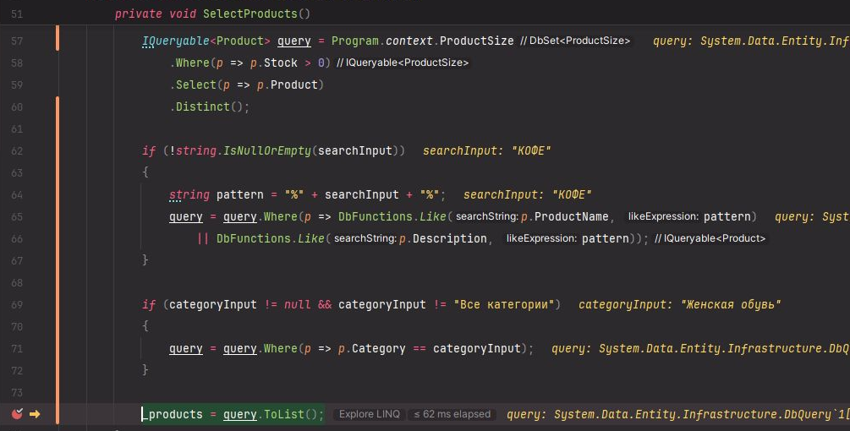
Рисунок 2. Запрос с условиями поиска и категории перед ToList
Запрос «КОФЕ» в категории «Женская обувь» вернул товар 14 «Черный кофе». Регистр ввода не повлиял на результат при настройках учебной базы. На рисунке 3 видны фотография, номер товара и красный фон при остатке три пары.
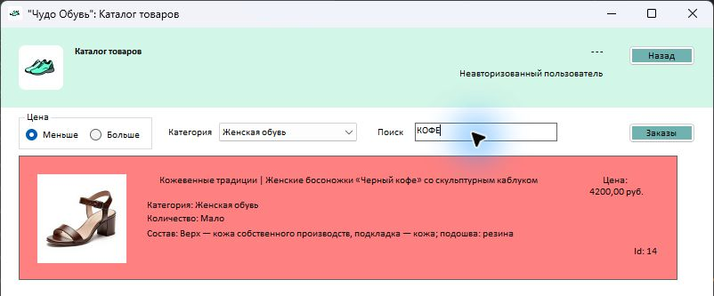
Рисунок 3. Результат совместного поиска и фильтра в приложении

Результаты проверки
При пустом поиске полный каталог показывает 31 уникальный товар. Фильтр возвращает 9 детских, 13 женских и 9 мужских товаров. На рисунке 4 показано начало женского каталога. После обновления номера карточек видны под ценами.
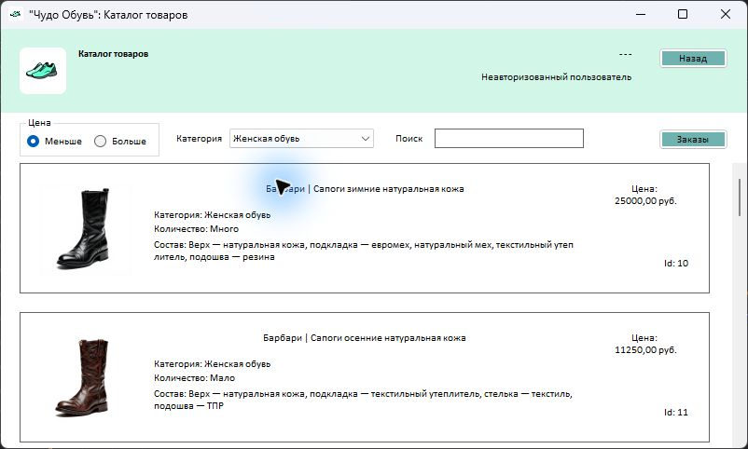
Рисунок 4. Категория «Женская обувь» при пустом поле поиска.
Поиск «смоленск» нашёл товар 1 по описанию. Строка « КОФЕ » дала тот же результат, что и «КОФЕ». При выборе «Детская обувь» с этим запросом список оказался пуст. Пустая строка или одни пробелы снимают ограничение по тексту.

Вывод
Каталог обновляется при изменении элементов управления. Поиск и категория применяются вместе, поэтому в списке остаются только товары в наличии, которые удовлетворяют выбранным условиям.

